The Phantom of the Opera
Vijfde versie van het script
(met opstellingen en kledingwissels)

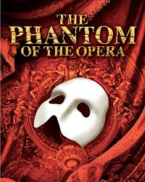

The S(w)inging Company
Productie 22-23-24 november 2019

SCRIPT MINI-MUSICAL
THE PHANTOM OF THE OPERA – VERSIE 5.2

INLEIDING

Voor het concert in november 2019 is de keuze gemaakt om voor de pauze een miniversie te presenteren van de musical The Phantom of the Opera uit 1986 van Andrew Lloyd Webber, die deze productie heeft gebaseerd op de roman Le Fantôme de l'Opéra van Gaston Leroux. Deze musical is in Nederland voor het laatst opgevoerd in 1996.

Om de twee en een half uur durende musical terug te brengen tot een klein uur is besloten om het basisverhaal te laten vertellen door Madame Giry, die in de musical de rol vertolkt van het hoofd van de balletafdeling en die als enige de ware identiteit en verblijfplaats van het spook kent. Daarnaast wordt gewerkt met kleine stukjes spel, waarmee de verbinding wordt gelegd tussen het verhaal en de geselecteerde liedjes, zodat het publiek, dat de musical niet kent, de Engelstalige liedjes beter kan plaatsen.

 | Rol | Speler | Solo | Lied
1 | Mme, Giry / Vertelster | Ingrid | Nee
2 | The Phantom | Lex | Ja (start) | Angel of Music, The music of the night, Point of no return
3 | Christine Daaé | Monica | Ja (start) | Think of me, The phantom of the opera, Wishing you were somehow here again, Learn to be lonely
4 | Raoul Vicomte de Chagny | Nico | Ja (start) | All I ask of you
5 | Meg, ballerina | Linda | Ja (start) | Angel of Music
6 | Carlotta Giudicelli | Sonja | Ja (start) | Think of me
7 | Mons. Firmin | John | Nee | -
8 | Mons. André | Peter | Nee | -
9 | Ubaldo Piangi | Caspar | Nee | -
10 | Buquet, toneelknecht | Andries | Nee | -

Scène / lied | Wie | Tekst / spel
1. Voor aanvang entree bezoekers | 2 acteurs  1 regisseur  1 cameraman  1 opname leider | Spel tussen acteurs, regisseur, cameraman en opnameleider, die steeds een volgende take laat zien, tot aan de twintigste take!
2. Start mini-musical | Combo | Proloogmuziek van de musical
3. Opkomst | Mme Giry  Buquet als toneel- knecht gaat niet op.  Phantom met cape gaat niet op  Firmin en André in kleding gaan niet op | (Mme Giry komt op van rechts, loopt naar lichtcirkel 2 en richt zich tot het publiek)  Mme Giry: Welkom dames en heren in de opera van Parijs. U zult het met mij eens zijn (kijkt achter zich) dat dit gebouw betere tijden heeft gekend. Het breekt mijn hart om te zien wat er van dit ooit zo prestigieuze gebouw geworden is. Vele jaren was ik hier verantwoordelijk voor de mooiste balletten als onderdeel van vele beroemde opera’s, die hier zijn opgevoerd. Nu resten mij alleen nog herinneringen. Die wil ik vanavond graag met u delen.
4. Opkomst koor en ballet  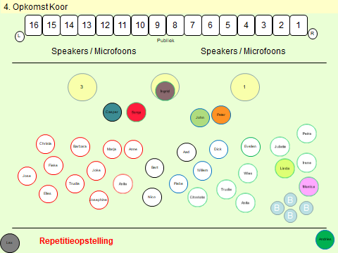  Het koor verspreid zich over het toneel, eventueel hier en daar groepjes van 2 a 3.  Een aantal capes ( van de acteurs) hangen aan de kledingrekken | Mme. Giry  Koor in operakleding  Ballet  Carlotta en Piangi in opera kleding.  Christine en Meg in balletkleding.  Firmin, André | (Het koor komt in operakleding op van vier kanten met cape over de arm, hangt deze aan de kapstok achter op het toneel of legt de cape op een voor hen herkenbare plek en neemt REPETITIEOPSTELLING in.  Het ballet, incl. Meg en Christine, komt tegelijk op en gaat rondom om Giry staan.  Mme Giry: Ik wil met u teruggaan naar 1880, de tijd dat in dit operagebouw nog triomfen werden gevierd en de zaal elke avond volledig uitverkocht was. Ik herinner me nog goed dat wij tijdens de laatste middagrepetitie voor de première van de opera Hannibal plotseling het bericht ontvingen dat de opera was verkocht aan de heren André en Firmin en dat deze twee nieuwe directeuren snel nog even langs wilden komen om kennis te maken met het gezelschap. (wijst) Kijk daar komen ze net aan. We wilden natuurlijk een goede indruk op hen maken maar (zij kijkt omhoog) HIJ vond het niet zo’n goed idee van Monsieur André om juist aan Carlotta, onze operadiva, (wijst haar aan) te vragen om voor hem alvast een nummer uit de voorstelling te zingen.
5. Song 1: Think of me (deels)  REPETITIEOPSTELLING | Carlotta, Piangi, Meg  José, Firmin, André  Giry, Christine  Ballet,  Koor in operakleding | Carlotta zingt vier regels van het nummer, als plots een toneeldoek achter haar naar beneden valt. Iedereen is in rep en roer. Sommigen kijken omhoog en roepen: “het spook!” José roept hysterisch tegen Firmin en André: “Het spookt hier in de opera!”
6.  REPETITIEOPSTELLING | Buquet  Carlotta  Piangi  Firmin  André  Mme. Giry  Ballet  Koor in operakleding  Buquet naar koor-(opera)kleding  Carlotta en Piangi naar koorkleding | André: (pakt haar bij beide armen vast) “Beheers u alstublieft. Spoken bestaan niet. (tegen de groep) Wie is hier verantwoor-delijk voor het decor?”  Koor: (roept in koor) “Buquet!”  Buquet: (stapt onzeker naar voren met een stuk touw) “Dat ben ik, monsieur. (wijst op het touw) Dit is geen slijtage, monsieur, dit touw is doorgesneden. Toch is er niemand boven (wijst omhoog), Monsieur, dat verzeker ik u, ….tenzij (onheilspellend) het er spookt”. (Buquet loopt lachend weg).  Firmin: (onzeker, terzijde tegen André) “Eh, collega, ik hoop niet dat het hier echt spookt, hoor, want dan is dit toch niet zo’n slimme investering van ons geweest”.  André: “Zeg, collega, begin jij nu ook al. (terwijl hij naar Carlotta loopt) Dit soort ongelukjes kunnen nu eenmaal gebeuren in het theater. Dat hoort er gewoon bij. (kust de hand van Carlotta en buigt voor haar met een grote glimlach). Gaat u toch vooral door; mijn collega en ik zijn erg benieuwd naar het vervolg van de aria.”  Carlotta: (glimlacht eerst terug, maar gaat dan los tegen André) Dat hoort er gewoon bij? Monsieur, dit soort “ongelukjes” gebeuren hier nu al drie jaar lang en niemand hier doet er iets aan. Het is om gek van te worden. Ik kan er niet meer tegen! (hand tegen voorhoofd) Oh, ik voel me….(lijkt te gaan flauwvallen) oh, ik kan vanavond onmogelijk optreden. Ik moet nù gaan liggen (terwijl ze vertrekt) Ubaldo, meekomen!  Piangi: (schrikt, kijkt, om zich heen) Eh…ja signora, ik kom. (Hij zegt nog even tegen André): “Het spook bestaat echt, hoor” (en loopt dan snel achter Carlotta aan).  Firmin: (geschrokken) Wat doen we nu collega? Het theater is uitverkocht!”  André: Geen nood, collega. (kijkt om zich heen) Signora Carlotta komt zo dadelijk heus wel weer terug!  Mme Giry: Dat denk ik niet, heren.  André: (verstoord) Wie bent u?  Mme Giry: Mijn naam is Giry en ik heb hier de leiding over het ballet. Ik heb een boodschap voor u van het spook van deze opera. (reactie van Firmin en André) Hij wil u graag welkom heten, maar verwacht wel van u dat u loge 5 niet verhuurt en bestemt voor zijn gebruik en hij vraagt zich af hoe het zit met zijn achterstallige salaris.  Firmin: Salaris??  Mme Giry: De vorige directeur betaalde hem 20.000 francs per maand.  André: Allemaal heel grappig, collega, maar wie vervangt vanavond Signora Carlotta? We zijn tenslotte uitverkocht.  Meg: (duwt Christine naar voren) Mme Giry, Christine kent de nummers ook.  Mme Giry: Dat is een hele goede oplossing. (tegen de heren) Christine hier (pakt haar bij de hand) is niet alleen een van mijn ballerina’s maar ook een begenadigde zangeres die studeert bij een grootmeester in de muziek. Laat haar dit nummer voorzingen, heren, dan kunt u voor uzelf bepalen of zij goed genoeg is om Carlotta vanavond te vervangen.  André: (verheugd) Oh…eh…nou, eh, meisje, laat maar eens wat horen. (Mme Giry duwt Christine naar de 2e lichtcirkel)
7.Song 1 Think of me (volledig)  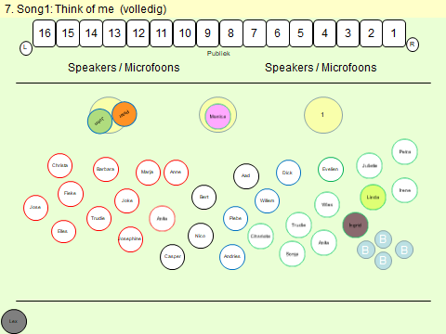 | Christine  koor in operakleding  ballet, Meg  Firmin, Giry, André | Christine zingt de eerste regel onzeker, terwijl ze naar Mme Giry kijkt, vermant zich dan en zingt het nummer vol overgave. Ze ontvangt na afloop applaus van Firmin en André en ook van het ballet en het koor.  Terwijl Christine de eerste regel zingt, komt het koor langzaam naar voren en is nieuwsgierig en verbaasd.  Wanneer het koor mee gaat zingen met Christine, staat het koor verspreid om Christine heen en zingt richting publiek.  Ingrid zingt als Giry mee met het koor, staat bij balletmeisjes.  Peter en John staan met hun rug naar publiek en kunnen zo ook meezingen
8. | Mme Giry  Christine, Meg  Koor doet cape om  André en Firmin Cape om  Raoul kleding aan  Phantom kleding aan  met cape en hoed  Christine doet jurk aan op toneel | (Gaat in lichtcirkel 1 staan, terwijl de rest van het toneel donker wordt. Het ballet gaat af en het koor loopt naar achter naar de kapstokken om hun zwarte cape om te doen en gaan in CAPEOPSTELLING staan)  Mme Giry: “Christine verraste iedereen en stond die avond in de hoofdrol in plaats van Carlotta. En HIJ (kijkt omhoog) zal heel tevreden zijn geweest dat zijn protegé zo’n succes had. maar alles (schudt het hoofd) veranderde na afloop van de prémière(wijst naar lichtcirkel 3. Er komt licht in cirkel 3 waar Meg in de kleedkamer (met kaptafel en stoel) Christine helpt bij het aantrekken van haar jurk. Als de jurk aan is, zegt Meg:  Meg: “Christine, je zingt zo mooi, vertel op! Wat is je geheim. (Daarna zingt ze de eerste regels van Angel of Music)
9. Song 2a: Angel of music (tot mt 43)  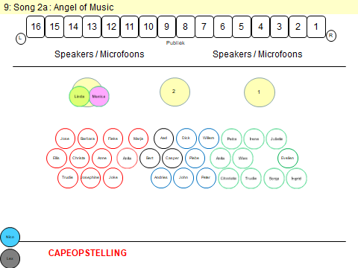 | Meg  Christine,  Koor met cape  2e deel Meg cape om | Meg zingt de eerste regels en daarna wordt alleen het eerste deel van het nummer gezongen tot aan het stuk van het spook. Daarna verlaat Meg de lichtcirkel, doet haar cape om en gaat naar haar plaats in het koor, dat in CAPEOPSTELLING blijft.
10.  CAPEOPSTELLING  Nico bij opkomst cape over zijn arm, na ontmoeting af en voegt zich vervolgens met cape om bij het koor | Mme Giry  Christine,  Raoul  Phantom  Koor met cape | (Lichtcirkel 1 gaat weer aan, met daarin Mme Giry, terwijl Cristine in cirkel 3 achter de kaptafel haar haar gaat kammen.  Mme Giry: “Na de voorstelling maakte Raoul, graaf de Vicomte de Chany en medefinancier van deze productie zijn opwachting bij Christine om zijn respect over te brengen (we zien intussen de ontmoeting tussen beiden, de herkenning en een knuffel in lichtcirkel 3) en toen bleek dat zij hem van vroeger kende en ongelukkig genoeg, nog gevoelens voor hem had en wat nog erger was, hij ook nog voor haar. Hij nodigde haar uit voor het souper en zij (zucht) , het domme wicht, durfde niet te weigeren. En dat kon HIJ (kijkt omhoog) natuurlijk niet over zijn kant laten gaan. (Licht gaat uit in lichtcirkel 1. We horen het spook (nog backstage) met het koor in CAPEOPSTELLING het tweede deel zingen van Angel of music.
11. Song 2b: Angel of Music (vanaf mt 44)  CAPEOPSTELLING | Christine  Phantom met cape en hoed  Koor met cape  Raoul met cape | Terwijl het tweede deel van het nummer wordt gezongen (vanaf de tekst van het spook kijkt Christine in lichtcirkel 3 naar boven. Bijna aan het eind van het nummer komt de Phantom op met lantaarn en stapt zachtjes van achteren lichtcirkel 3 binnen en zingt de laatste regels in Christine’s oor. Daarna neemt hij haar aan de hand mee, terwijl hij met haar van cirkel naar cirkel loopt, die steeds aan- en uitgaan, en dan onderweg gaat naar de catacomben
12. Song 3: The Phantom of the opera  CAPEOPSTELLING  Tijdens tussenspel – intro loopt het koor iets naar achter | Phantom, Christine,  Koor met cape | Tijdens het eerste deel van het nummer wordt Christine meegetrokken door de Phantom van lichtcirkel naar lichtcirkel.  Het koor blijft in CAPEOPSTELLING.  Bij het tweede deel van het nummer komen ze aan in de grot van het spook, waar de rest wordt gezongen, terwijl de Phantom om Christine heen draait.
13.  CAPEOPSTELLING | Mme. Giry  Phantom doet cape en hoed af | (Mme. Giry stapt in lichtcirkel 1)  Mme Giry: Nu HIJ Christine heeft meegevoerd naar zijn koninkrijk onder de operagebouw, vertelt hij haar over de muziek, die hij componeert en waarom Christine daarbij zijn muze is. Christine is weliswaar geschrokken, maar ook gebiologeerd omdat zij oog in oog staat met haar mysterieuze zangleraar.
14. Song 4: The Music of the night  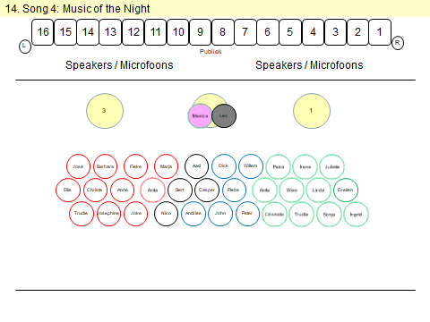 | Phantom, Christine,  Koor met cape | The Phantom zingt de eerste regels en dan komt koor erbij (in CAPEOPSTELLING) The Phantom draait daarbij om Christine heen. Daarna gaat hij achter het orgel staan en speelt (combo?). Het koor loopt intussen in volgorde (zie opstelling einde script) snel af via coulisse links en rechts om de cape weg te leggen.
15. | Phantom, Christine  Carlotta en Piangi cape af, naar operakleding  Koor cape af  André-Firmin cape af  Raoul cape af | Christine kan haar nieuwgierigheid niet bedwingen, gaat achter de Phantom staan en trekt onverwachts zijn masker af en staart hem aan als ze zijn mismaakte gezicht ziet. Daarna rent ze geschrokken met het masker naar lichtcirkel 1)  Phantom: (loopt boos naar lichtcirkel 3, met zijn hand voor zijn misvormde gezicht) Aaahg….Jij, kleine duivelin, ik vervloek je; Je kon het niet laten, hè, om mij, dit monster, te aanschouwen. Nu zit je voorgoed aan mij vast. (laat dan zijn boosheid varen en loopt naar cirkel 2) Maar Christine, begrijp je dan niet, dat ook een monster heimelijk kan verlangen naar schoonheid. Jouw schoonheid! (kijkt haar smekend aan) Christine….(zij loopt bang naar hem toe en geeft hem zijn masker terug en loopt dan snel weer terug naar lichtcirkel 1; hij doet zijn masker weer voor, loopt naar haar toe en pakt haar hand). Kom, ik breng je terug, voordat die gekken hierboven zich afvragen waar je blijft. (Samen rechts af)
16. | Buquet met strop  Ballerina´s  Christine naar page kleding | (De ballerina´s lopen giechelend op, maar schrikken van Buquet, die naar hen zwaait met een strop)  Buquet: (sinister) Hahaha…passen jullie maar op voor het spook. Voor je het weet hangt hij jullie op met deze strop.  (daarna doet hij lachend bij zichzelf voor hoe hij hieraan opgehangen wordt.  De ballerina´s rennen gillend rechts af en Buquet gaat luid lachend links af).
17. | Mme. Giry  Buquet naar koor-kleding | Mme Giry: (Stapt in lichtcirkel 1, terwijl ze Buquet nakijkt) Nou, monsieur Buquet, wacht maar af, wie het laatst lacht, die lacht het best. Daar zorgt (kijkt omhoog) HIJ wel voor. Maar, goed Christine is intussen weer veilig teruggekeerd en HIJ heeft per brief duidelijke instructies gestuurd aan de heren Firmin en André over loge 5, die vrij moet blijven en over zijn salaris. Ook heeft hij Raoul geschreven dat hij uit de buurt moet blijven van Christine en aan signora Carlotta, dat haar dagen als diva geteld zijn. Ik houd daarvan; dat is tenminste duidelijke taal. Zijn laatste instructie luidde dat men in zijn nieuwe opera Il Muti Christine de hoofdrol van Serafina moet geven en dat men aan Carlotta de rol zonder tekst van page mag aanbieden. Maar wat doen de heren? De minkukels geven Calotta toch de rol van Serafina en Christine mag de page spelen. Ja, en dàt laat HIJ natuurlijk niet over zijn kant gaan en dit was zijn waarschuwing:  Phantom (backstage): Zo, het wordt dus oorlog tussen ons! Als er niet aan mijn eisen wordt voldaan, zal er een ramp plaatsvinden, die zijn weerga niet kent.  Mme Giry: Hoewel geschrokken, zijn de heren toch dom genoeg om bij hun besluit te blijven en nemen ook nog eens plaats in loge 5! De ramp kan dus niet uitblijven.
18.  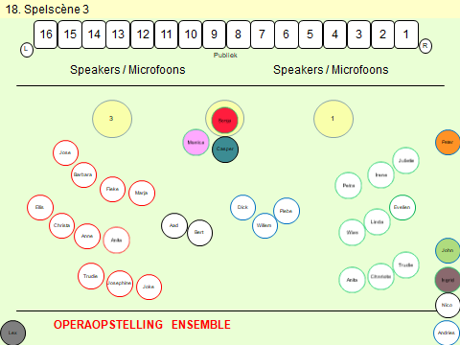 | Koor in operakleding  José  Carlotta, Piangi in operakleding  Christine in page kleding  André, Piangi | Koor (in operakleding) komt vanuit coulisse links en rechts op en gaat in een OPERAOPSTELLING ENSEMBLE staan. Carlotta zit in hun midden op een chaisse longe, Chistine als page naast haar. Carlotta staat op en begint te zingen. Aan het eind van de zin, horen we de Phantom.  Phantom (backstage): Heb ik niet gezegd dat loge 5 leeg moet blijven!!  José (geschrokken): Hij is hier!  Christine: (angstig) Hij is het. Ik weet het. Hij is het!  Carlotta: (sist in Christine´s oor) Blijf in je rol. Je mag niet praten, kleine pad.  Phantom (backstage): Een pad, madame? Misschien bent u het wel, die een pad is.  Carlotta is razend, herpakt zich en start opnieuw met haar zang, maar die gaat aan het eind over van de regel over in onverstaanbaar gekwaak. Geschrokken begint ze opnieuw met hetzelfde resultaat. Gelach van de Phantom. Dan rent ze vol afgrijzen af , gevolgd door het koor,via coulisse links en rechts, dat zich hult in de zwarte cape en direct daarna rent André op en richt zich tot het publiek:  André: Dames en heren, geen zorgen, Mademoiselle Christine Daaé zal zo dadelijk de rol van Serafina verder spelen (zwaait naar Christine, dat ze zich moet gaan omkleden, die daarna naar rechts afrent) en intussen laten wij u alvast genieten van het oogstrelende ballet uit de derde acte van deze opera. (zwaait naar de zijkant dat de ballerina´s moeten opkomen)
19. | Ballet  Firmin  André naar koorkleding met cape | Het ballet komt ietwat geschrokken op en neemt de posities  Aan het eind van het stuk als het applaus klinkt, verschijnt dia 6, waarop het publiek ziet dat Buquet is opgehangen. Het ballet schrikt en rent gillend af  Firmin (rent op): Dames en heren, geen paniek. Blijft u vooral zitten. Het was maar een ongelukje! (dan licht uit op het toneel)
20.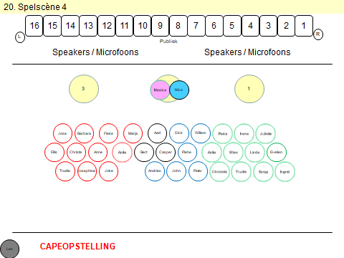 | Raoul  Christine met cape over pagekleding  Firmin naar koorkleding met cape  Koor met cape | Christine rent vol angst op, gevolgd door Raoul. Raoul haalt haar in bij lichtcirkel 1 en pakt haar bij haar armen vast. Intussen komt het koor zachtjes weer op in zwarte cape en neemt de CAPEOPSTELLING in.  Raoul: Christine, wacht, waarom ga je hier naar toe en ben je je niet aan het omkleden. Het publiek rekent op jou.  Christine: Ik kan het niet, Raoul. Hij is hier! Het spook is hier!  Raoul: Lieverd, kom nou tot rust. Spoken bestaan niet. Het zit allemaal in je verbeelding.  Christine: Nee, Raoul, echt niet. Ik heb hem gezien in die donkere wereld hier onder de opera. Hij ziet eruit als een monster en zijn gezicht is gruwelijk mismaakt. (loopt naar cirkel 2) Maar zijn muziek en zijn stem zijn wel mooi en in zijn ogen is zoveel triestheid te zien, dat ze me bang maken.  Raoul: (loopt naar haar toe en neemt haar in zijn armen) Christine, kom hier. Ik bescherm je.
21. Song 5: All I ask of you  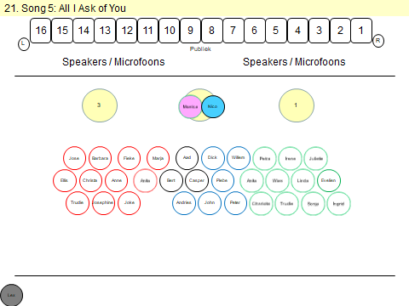 | Christine,  Raoul,  Koor met cape | Raoul zingt de eerste regel en daarna samen met Christine en het koor de rest van het nummer. Aan het eind van het nummer volgt er een hartstochtelijke kus en rennen de twee af naar rechts, het koor gaat af via coulisse links en rechts (lichtcirkel 2 en ballettorens uit)
22. | Mme. Giry  Christine naar mooie jurk  Raoul naar mooi jasje | Mme Giry: (stapt in lichtcirkel 1 en kijkt omhoog) HIJ was ontroostbaar! Het was verschrikkelijk voor (kijkt weer omhoog) HEM om te zien, dat Christine voor een ander had gekozen, terwijl hij zoveel voor haar had gedaan. Het enige dat hij van haar terugvroeg was haar liefde. (blackout)
23.  MASQUERADE OPSTELLING  Opstelling volgt, | Mme. Giry  Koor in operakleding met maskers | (Het koor komt op in operakleding en met maskers en gaat in MASQUERADE OPSTELLING staan;(Lichtcirkel 1 gaat weer aan)  Mme. Giry: Maar het leven ging door en er werd een groot bal masqué georganiseerd ter ere van de heropening van de Opera.
24. Song 6: Masquerade  MASQUERADE OPSTELLING  Opstelling volgt | Koor in operakleding  Christine en Raoul geen masker | Dit nummer wordt volledig door het koor gezongen (met uitzondering van de Phantom) en duidelijk zichtbaar Christine en Raoul als pas verloofd paar.
25.  MASQUERADE OPSTELLING  Opstelling volgt,  let op: bij harde knal, koor stuift weg in 4 richtingen:  8 richting linksvoor tribune, nrs. 8 t/m 15 van alten en bassen doorlopen naar coulisse (cape omdoen)  8 richting linksachter coulisse nrs. 1 t/m 7 van alten en bassen (cape omdoen)  8 richting rechtsvoor tribune nrs 8 t/m 16 van sopranen en tenoren en doorlopen naar coulisse (cape omdoen)  8 richting rechtsachter coulisse nrs. 1 t/m 7 (cape omdoen) | Mme. Giry  Koor in operakleding  Phantom  Christine doet zwart/witte cape om  Koor doet cape aan | Terwijl het nummer Masquerade gezongen wordt, stapt Mme. Giry (na maat 55) naar voren en richt zich tot het publiek.  Mme Giry: Tijdens het feest vraagt Christine aan Raoul om hun verloving nog even geheim te houden omdat ze nog steeds bang voor HEM (kijkt omhoog) is.  Maar de onnozele hals snapt het gewoon niet. (Dan gaat Masquerade verder vanaf maat 56 en vlak voor het eind zien we een schaduwbeeld van het spook verschijnen op het horizondoek.  Phantom: Hahaha!!  Het koor schrikt en draait zich om en gilt)  Phantom: (op video) Dames en heren, hebt u mij gemist? Dacht u soms dat ik niet meer terug zou komen? Fout gedacht! Ik heb een nieuwe opera voor u geschreven: Don Juan´s triomfen. Mijn instructies zitten erbij. Als u niet doet wat ik zeg, dan sta ik niet in voor de gevolgen. En jij, Christine, je bent nog steeds vastgeketend aan mij en je zult voor mij zingen. (dan volgt een knal en iedereen stuift weg in vier richtingen.
26. | Mme. Giry  Raoul  Phantom doet cape en hoed aan | Raoul: (in lichtcirkel 2) Madame Giry, blijf staan (Mme Giry blijft in lichtcirkel 1 staan) U weet hier meer van, is het niet?  Mme Giry: Alstublieft, monsieur, vraag me dat niet!  Raoul: In ieders belang, vertel mij wat u wel weet.  Mme Giry: (loopt naar hem toe) Goed, monsieur, Er was ooit een circus in de stad. Er was daar ook een man in een kooi bij. Men zei, dat hij een genie was, maar hij zag er meer als een monster uit dan een man. Men zegt dat hij gestorven is.  Raoul: Maar dat is hij niet, hè, dat zie ik aan uw gezicht en hij is dus ons spook!  Mme Giry: Alstublieft, monsieur ik heb al teveel gezegd en er zijn al teveel ongelukken gebeurd. (ze rent rechts af)  Raoul: Madame? (en rent achter haar aan)
27. | Mme. Giry  Raoul in andere jas  Koor met cape | Mme Giry: (stapt weer in lichtcirkel 1) Dames en heren, u begrijpt nu wel, dat ik als de dood voor (wijst naar boven) HEM was. Maar HIJ had alle touwtjes in handen. HIJ gaf instructies voor zijn nieuwe opera Don Juan over zoals wie welke rol zou krijgen en welke orkestleden moesten worden vervangen. Hij eiste ook dat Christine de hoofdrol zou zingen en voor zangles naar HEM toe moest gaan. Hij zou alles controleren vanuit zijn loge nummer 5.  (Het koor komt intussen weer zachtjes op in hun zwarte cape en gaat in CAPEOPSTELLING staan)  Christine weigerde deze rol uit angst voor hem, maar toen kwam Raoul met het onzalige plan om het spook in de val te lokken in loge 5. Hij probeerde daarna Christine over te halen om mee te werken aan dit plan, maar ze zei dat ze dat wel wilde, maar niet kon. Ze zocht rust en vond dat op het kerkhof bij het graf van haar vader, die zo vroeg van haar was heengegaan.
28. Song 7: Whishing you were somehow here again  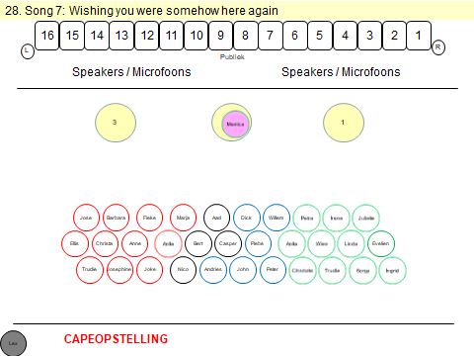 | Christine met cape  Koor met cape | Voorin lichtcirkel 2 is een grafzerk met kruis op een voet neergezet. Christine loopt lichtcirkel 2 in, knielt en zingt de eerste regel en de rest van het nummer samen met het koor.  Koor staat achteraan en gaat langzaam aan naar voren.  Na eindnoot gaat koor zachtjes af.  2x8 lopen via linksvoor en rechtsvoor langs tribune en leggen hun cape achter de tribune neer en lopen vervolgens door naar coulisse  2x8 lopen via linksachter en rechtsachter naar coulisse
29. | Koor doet cape af Christine met cape Raoul  Phantom met cape | Christine staat nog in lichtcirkel 2. De Phantom stapt lichtcirkel 1 in.  Phantom: Kom bij mij terug, lieve Christine. Je vader wilde, dat ik jouw gids zou zijn, jouw engel van de muziek. (Christine kijkt als gebiologeerd naar hem)  Raoul (stapt in lichtcirkel 3): Christine, luister niet naar deze man. Hij is niet je vader en al helemaal geen engel. Het is zelfs geen mens! (tegen de Phantom) Je kunt haar liefde niet winnen, door haar gevangen te houden!  Christine: (ontwaakt als uit een droom en kijkt van de een naar de ander) Raoul! (en rent dan naar hem toe, kust hem en rent met hem links af)  Phantom: Het zei zo. Nu is het oorlog tussen mij en jullie allebei! (hij zwaait met zijn cape en gaat rechts af. Lichtcirkels uit)
30. | Mme. Giry  Christine doet cape af  Phantom met masker en doek over hoofd  koor in operakleding | Mme Giry: (in lichtcirkel 1)De prémière van Don Juan Triomfen ging door. Raoul heeft Christine toch zover gekregen, dat ze meewerkte aan het plan om (kijkt omhoog) HEM in de val te lokken. In de zaal stonden soldaten verdekt opgesteld om loge 5 in de gaten te houden en om als HIJ zich daar vertoonde, direct te schieten. Maar HIJ… was natuurlijk niet gek.  (het koor komt intussen in operakleding op en gaat in OPERAOPSTELLING ENSEMBLE staan, maar blijft wel achter de lichtcirkels)  In het verhaal van deze opera vermomt signor Piangi, die de rol van Don Juan speelt, zich om heimelijk de vrouw waar hij verliefd op is, gespeeld door Christine, te kunnen verleiden. Maar toen Piangi opkwam, zag ik het direct. Dit was Piangi niet, dit was…(bibber) en Christine had niets door! (lichtcirkel 1 uit, lichtcirkel 2 aan met daarin de vermomde Phantom en Christine)
31.Song 8: Point of no return  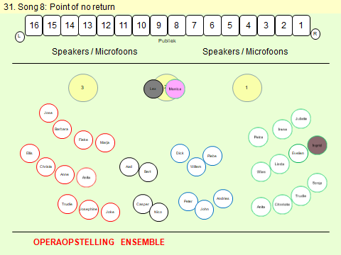 | Christine,  Phantom  koor in operakleding  Koor doet cape aan | De eerste regel van het nummer wordt gezongen door de vermomde Phantom en ondersteund door het koor. Als de Phantom gaat zingen heeft Christine door, dat er iets niet klopt en op tweederde van het nummer trekt ze zijn kap af, zodat we The Phantom zien met zijn masker op. Aan het eind van het nummer trekt ze zijn masker af.  De Phantom gilt het uit van woede, kijkt in de zaal, realiseert zich, dat iedereen z’n ware gezicht kan zien en sleurt daarna Christine mee rechts af. Iedereen is met stomheid geslagen. Alle licht gaat uit (black out) en het koor rent af in vier richtingen)  2x8 lopen via linksvoor en rechtsvoor langs tribune en doen hun cape die achter de tribune ligt om en komen in volgorde weer op via zijkant tribune  2x8 lopen via linksachter en rechtsachter naar coulisse, doen hun cape om en komen vervolgens via coulisse links rechts in volgorde op.
32. | Meg doet balletpakje met cape aan  Mme. Giry | Mme Giry: (stapt in lichtcirkel 1) Het was verschrikkelijk. HIJ was niet alleen ontsnapt aan de soldaten en had Christine ontvoerd, maar bleek ook Signor Piangi achter het toneel te hebben opgehangen. Voor mij was toen de maat vol. Dit was al ZIJN tweede moord! Ik moest iets doen! Daarom besloot ik Raoul te helpen door hem de ingang van ZIJN grot onder de opera te wijzen, zodat hij Christine kon redden uit de handen van deze moordenaar.
33.  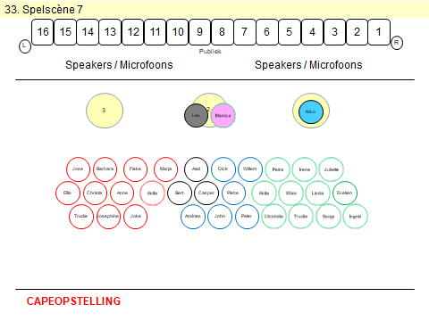 | Christine,  Phantom met/zonder masker??  Raoul  Koor terug in cape | (De Phantom komt met Christine van rechts op en trekt haar naar lichtcirkel 2)  Phantom: Waarom dacht je dat ik hier in deze kerker zonder licht woon. Iedereen walgt van mij, zelfs mij moeder haatte mij.  Christine: Is je honger naar bloed nog niet gestild? Is het nu mijn beurt?  Phantom: Je bent nu van mij en je wordt mijn vrouw. Vanaf nu zul je alleen nog maar mijn verminkte gezicht zien.  Christine: Je gezicht raakt mij niet meer, maar wel je verminkte ziel.  (intussen komt het koor vanuit vier richtingen op in hun zwarte cape en met evt. de waaier onder de kleding en gaat in CAPEOPSTELLING staan)  Raoul: (stapt in lichtcirkel 1) Christine!  Christine: Raoul!  Phantom: Ah, we hebben een gast. Fijn dat u gekomen bent, monsieur. (pakt Christine bij haar hals) Kom niet dichterbij, want anders….  Raoul: Doet u haar alstublieft niets aan. Laat haar vrij. Ik houd van haar. Heb medelijden.  Phantom: Hahaha! Waarom? Niemand heeft ooit medelijden met mij gehad. (Hij laat Christine los, die op de grond zakt en loopt naar links waar een strop hangt)  Raoul: Christine! (hij rent naar Christine en buigt zich over haar) Gaat het?  (de Phantom benadert Raoul van achteren en doet de strop om nek en trekt hem naar lichtcirkel 3, waar hij blijft “hangen”)  Phantom: (tegen Raoul) Niets kan u nu meer redden, monsieur, tenzij misschien Christine… (rent naar haar toe en pakt haar bij de armen) Als je je vriendje wilt redden zul je moeten kiezen voor een leven met mij en niet met hem. Weiger je, dan zal je liefje sterven. Maak nu je keuze! (hij loopt naar lichtcirkel 1)Ik wacht!  (Christine kijkt vol angst van de Phantom naar Raoul en weer terug, loopt dan naar de Phantom en strijkt zacht over zijn wang)
34.Song 9: Learn to be lonely  CAPEOPSTELLING | Christine  Phantom  Raoul  Koor met cape | Christine zingt de eerste regel tegen de Phantom en wordt bij de rest van het nummer ondersteund door het koor in CAPEOPSTELLING. Raoul hangt in de strop in lichtcirkel 3 en zingt niet mee. Aan het eind van het lied kust Christine de Phantom vol op de mond. Die is totaal overdonderd.
35. | Christine  Raoul  The Phantom  Koor met cape  Meg in balletpakje | Christine staat nog in lichtcirkel 1. De Phantom loopt na de kus totaal versuft naar lichtcirkel 2, kijkt intens naar Christine en loopt dan naar lichtcirkel 3. Hij bevrijdt Raoul van de strop. (Rumoer klinkt achter)  Phantom: (schreeuwt) Ga nu! Neem de boot! Vergeet alles wat je hier gezien hebt. Zweer dat jullie nooit iets vertellen over het geheim van deze engel uit de hel! Ga nu en laat me! (Raoul loopt met Christine weg naar lichtcirkel 1)  Phantom: (roept haar na) Christine, ik hou van jou! (Christine draait zich om, kijkt naar hem in tranen en laat zich dan wegleiden door Raoul.  De Phantom kijkt haar na, pakt dan zijn cape, loopt naar lichtcirkel 2, gooit die over zijn hoofd en stapt naar achteren uit de lichtcirkel. Hij gooit de cape met hierin zijn masker in lichtcirkel 2 en verdwijnt ongezien tussen de koorleden en gaat achterlangs rechts af.  Meg: (komt op van rechts, kijkt om zich heen) “Christine!” (Ze loopt dan naar de lichtcirkel, tilt de cape op en ziet het masker liggen. Zij raapt het masker op, kijkt ernaar en dan naar het publiek. Dan black out)
36. | Koor in operakleding  Raoul, Christine  The Phantom | De repriseversie van dit nummer wordt gezongen door alle koorleden, terwijl ze hun zwarte cape over hun schouder gooien en sommigen de waaier te voorschijn halen.  Tijdens het nummer voegen ook Raoul en Christine zich bij het koor en aan het eind ook de Phantom.

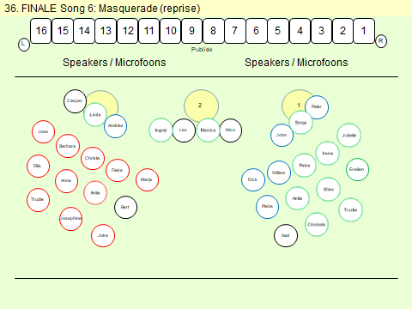
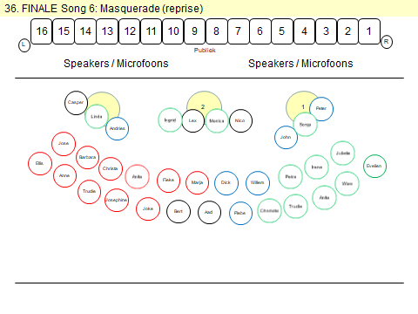

Na black out , koor houdt ruimte midden open. Tijdens zang komen Lex, Monica, Raoul via midden pad op en lopen naar voren.
Koor staat met het gezicht schuin richting middenpad gericht. Als de hoofdrolspelers voorbij lopen dan draait het koor met hun lichaam mee richting publiek.
Vervolgens vormt het koor 2 rijen,

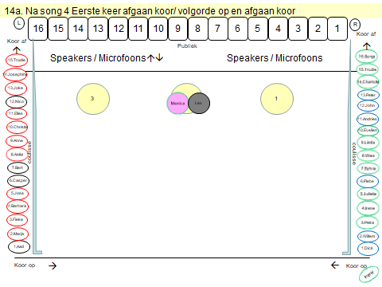

16. Sonja
15. Trudie K. 15. Trudie v.Z 14. Josephine 14. Charlotte
13. Joke 13. Peter
12. Nico 12. John
11. Elles 11. Andries
10. Christa 10. Evelien
9. Anne 9. Linda
8. Anita V. 8. Wies
____________ ____________
7. Bert 7. Anita H.
6. Casper 6. Piebe
5. José 5. Juliette
4. Barbara 4. Irene
3. Fieke 3. Petra
2. Marja 2. Willem
1. Aad 1. Dick

